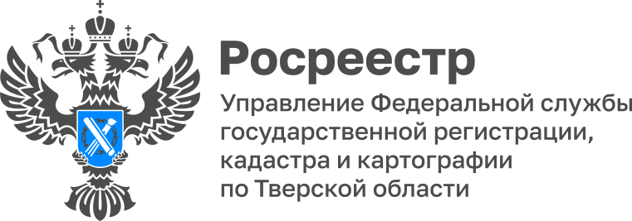 ПРЕСС-РЕЛИЗ

Вопросы взаимодействия органа регистрации прав с представителями кадастрового сообщества обсудили на круглом столе в тверском Росреестре

27 декабря в Управлении Росреестра по Тверской области прошел круглый стол с участием кадастровых инженеров, посвященный вопросам взаимодействия органа регистрации прав и кадастровых инженеров в целях эффективного осуществления учетно-регистрационных действий.

В мероприятии приняли участие представители тверского Росреестра, регионального филиала Федеральной кадастровой палаты, ассоциаций СРО «Кадастровые инженеры» и СРО «Объединение профессионалов кадастровой деятельности», а также «Национального объединения саморегулируемых организаций кадастровых инженеров».
Заместитель руководителя Управления Росреестра по Тверской области Ольга Новосёлова обратила внимание присутствующих на то, что от качества документов, подготовленных кадастровыми инженерами, зависит качество данных, содержащихся в Едином государственном реестре недвижимости, а также качество предоставления услуг Росреестра. «Ключевой задачей ведомства является сокращение сроков предоставления услуг заявителям, а также снижение числа приостановок и отказов в проведении учетно-регистрационных действий», - подчеркнула Ольга Новосёлова.

Так, регистрация бытовой недвижимости* в сжатые сроки в настоящее время является одним из приоритетных направлений в повышении эффективности оказания государственных услуг. Заместителем Председателя Правительства Российской Федерации Маратом Хуснуллиным 11 марта 2022 года утвержден План мероприятий («Дорожная карта») по повышению эффективности оказания государственных услуг в сфере государственного кадастрового учета и (или) государственной регистрации прав в отношении бытовой недвижимости. В соответствии с показателями «дорожной карты» обеспечение осуществления учетно-регистрационных действий (УРД) в отношении бытовой недвижимости в течение одного рабочего дня должно составлять 60%, а сокращение доли приостановлений при осуществлении УРД – до 0,5% от общего количества поступивших заявлений.

В настоящее время благодаря целому ряду мероприятий в тверском Росреестре рассмотрение заявлений о государственном кадастровом учете и единой процедуре по бытовой недвижимости в электронном виде в течение одного рабочего дня составляет 92,2%, а доля решений о приостановлении УРД по бытовой недвижимости в электронном виде достигла нулевой отметки.
В ходе мероприятия участники круглого стола обсудили возможности и проблематику предоставления документов, результаты работы апелляционной комиссии по обжалованию решений о приостановлении осуществления ГКУ, а также организацию контроля за деятельностью кадастровых инженеров.
По результатам обсуждения было принято решение о создании канала связи между сообществом кадастровых инженеров и органом регистрации прав для направления проблемных вопросов, требующих обсуждения на ежемесячных совещаниях, а также снижения количества нарушений, допускаемых кадастровыми инженерами. Таким каналом связи стал специально созданный электронный почтовый ящик, и теперь все вопросы, возникающие к органу регистрации прав, кадастровые инженеры могут направлять на адрес электронной почты: OGRN_VOPROS@r69.rosreestr.ru.
Кроме того, в ходе круглого стола были затронуты темы, связанные с подготовкой кадастровыми инженерами документов для осуществления учетно-регистрационных действий в отношении земельных участков, объектов капитального строительства, а также создания фонда пространственных данных.
* К бытовой недвижимости относятся многоквартирные и жилые дома, жилые помещения (квартиры, комнаты), садовые дома, индивидуальные гаражи, хозпостройки и т.д., а также земельные участки, предоставленные для строительства указанных объектов.

О Росреестре
Федеральная служба государственной регистрации, кадастра и картографии (Росреестр) является федеральным органом исполнительной власти, осуществляющим функции по государственной регистрации прав на недвижимое имущество и сделок с ним, по оказанию государственных услуг в сфере ведения государственного кадастра недвижимости, проведению государственного кадастрового учета недвижимого имущества, землеустройства, государственного мониторинга земель, навигационного обеспечения транспортного комплекса, а также функции по государственной кадастровой оценке, федеральному государственному контролю (надзору) в области геодезии и картографии, федеральному государственному земельному контролю (надзору), федеральному государственному контролю (надзору) за деятельностью саморегулируемых организаций арбитражных управляющих, федеральному государственному надзору за деятельностью саморегулируемых организаций оценщиков, федеральному государственному надзору за деятельностью саморегулируемых организаций кадастровых инженеров, национального объединения саморегулируемых организаций кадастровых инженеров, федеральному государственному надзору за деятельностью саморегулируемых организаций операторов электронных площадок. Подведомственными учреждениями Росреестра являются ФГБУ «ФКП Росреестра» и ФГБУ «Центр геодезии, картографии и ИПД».

Контакты для СМИ
Макарова Елена Сергеевна,
помощник руководителя
Управления Росреестра по Тверской области

+7 909 268 33 77, (4822) 47 73 34 (доб. 1010)

69_press_rosreestr@mail.ru
https://rosreestr.gov.ru/site/
https://vk.com/rosreestr69
https://t.me/rosreestr69
170100, Тверь, Свободный пер., д. 2

